**МУНИЦИПАЛЬНОЕ ОБРАЗОВАТЕЛЬНОЕ УЧРЕЖДЕНИЕ ДОПОЛНИТЕЛЬНОГО ОБРАЗОВАНИЯ ДЕТЕЙ СТАНЦИЯ ЮНЫХ ТЕХНИКОВ ГОРОДА ЕЙСКА МУНИЦИПАЛЬНОГО ОБРАЗОВАНИЯ ЕЙСКИЙ РАЙОН**

**КОНСПЕКТ ОТКРЫТОГО ЗАНЯТИЯ**

**ПО АВТОРСКОЙ ПРОГРАММЕ «МОЗАИКА»**

по теме

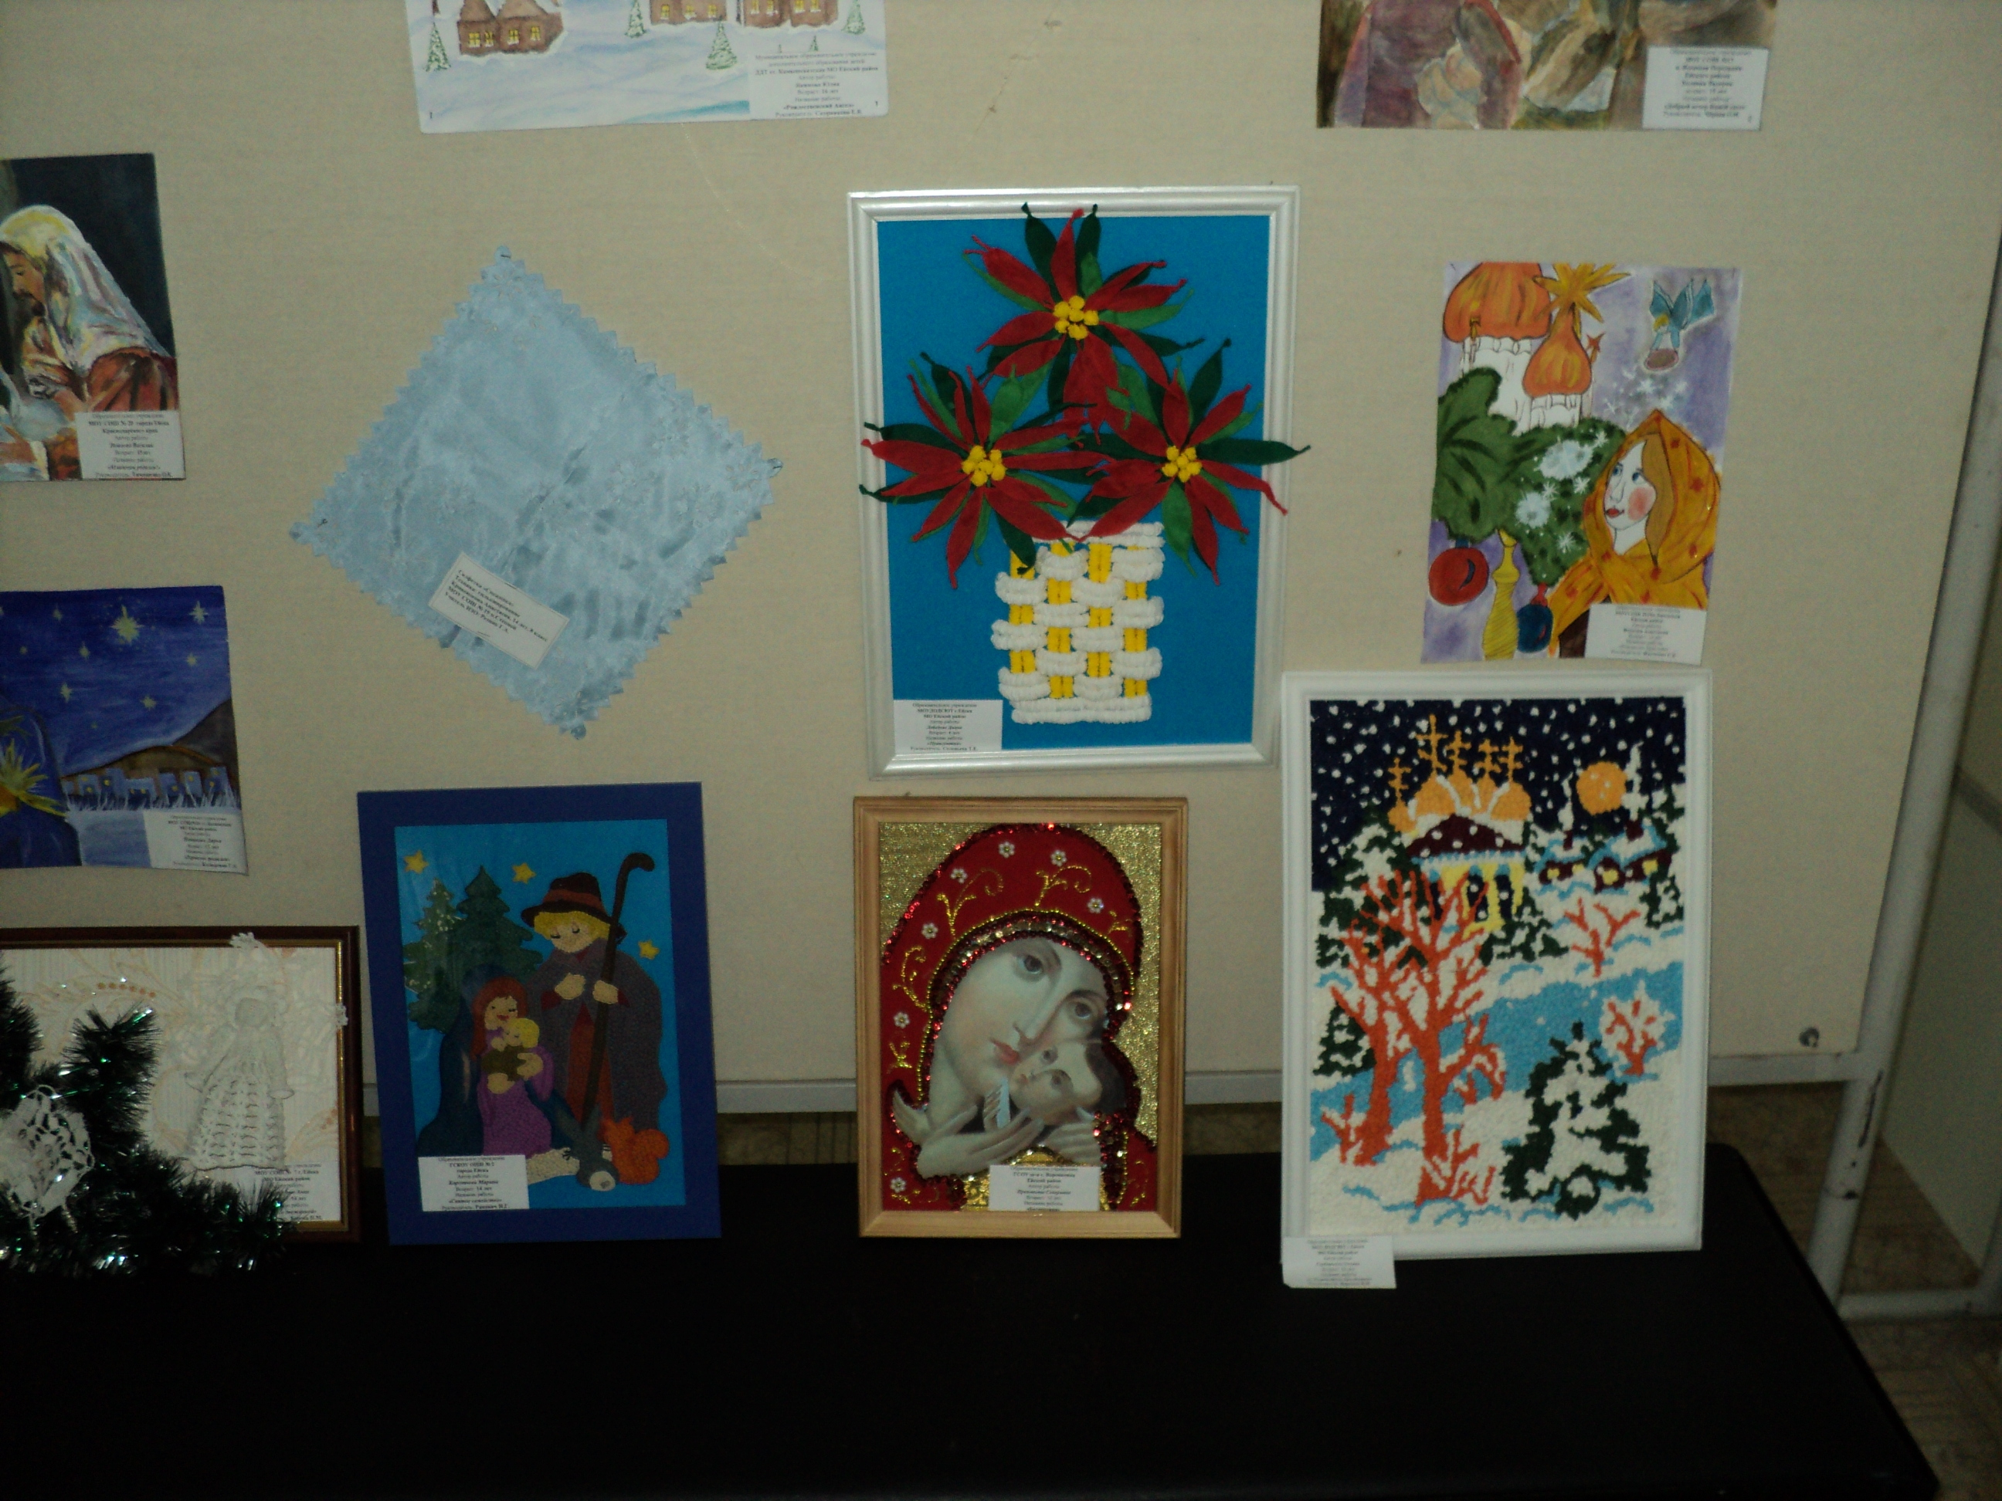***Изготовление***

***панно***

***«Рождественская***

***звезда»***

**Татьяна Евгеньевна Соловьева**,

педагог дополнительного образования

2010г, г. Ейск

**Тема:** «Изготовление панно «Рождественская звезда»

**Цели**: 1) научить изготавливать панно, познакомить с техникой

выполнения гофротрубочек, формировать навыки работы с бумагой;

2) развивать мелкую моторику пальцев, развивать творческое мышление, память;

3) воспитывать интерес и уважение к традициям своего народа и народов других стран.

**Оборудование:** для учителя: образец изделия, спицы вязальные,

крепированная бумага, нарезанная по размеру, заранее подготовленную основу; технологические карты, иллюстрация пуансеттии.

для учащегося: ножницы, термоклей, клеевой карандаш.

**Тип занятия** – сообщение новых знаний, применение знаний на

практике.

**Вид занятия** – практической занятие.

**Форма работы** – коллективная и микрогрупповая.

**Ход занятия:**

**I. Организационный момент.**

**II. Постановка целей и задач занятия, сообщение темы занятия.**

Скоро-скоро веселый праздник Рождество. Зажгутся на небе звезды, пробьют Куранты, и мир заполнится чудесным светом. И все мы в этот дивный миг будем получать и дарить подарки. Но сделать их самим в тысячу раз интересней. А начнем мы с того, что украсим к праздникам свой дом. Панно с рождественскими атрибутами может быть и прекрасным украшением, и чудесным подарком.

**III. Рассказ о пуансеттии.**

По радости, торжественности момента и массовости праздник Рождество, наверное, ни с чем нельзя сравнить. Его прихода ждут и верующие христиане, и дети, ожидающие чудес, подарков, и взрослые, вспоминая счастливые моменты детства. Христиане всего мира идут в рождественскую ночь в храм, приносят дары, зажигают свечи и поют молебны, возвещая миру о рождении Христа.

Согласно древней легенде, одной бедной девочке и её маленькому брату нечего было принести в храм в рождественскую ночь для украшения алтаря. Тогда дети решили нарвать ветви придорожного кустарника. Но скромный невзрачный букет у ног младенца Христа неожиданно расцвёл, окрасившись в пурпурный цвет. С тех пор эти растения стали называть «цветы святой ночи».

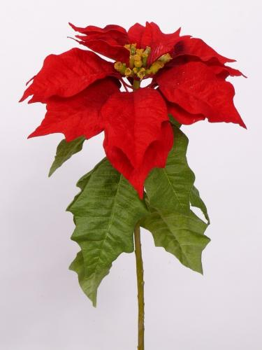Пуансеттия или «рождественская звезда» в горшочке — прекрасный символ праздника. Но на самом деле это не цветок, а кустарник, верхние листья которого окрашены в яркий цвет. У себя на родине, в Центральной Америке, он вырастает до 3 м высотой. По преданию ацтеков, несчастная любовь разбила сердце их богини. Из капли крови, упавшей на землю, вырос куст, на вершине которого в середине декабря распускаются пурпурные листья...

**IV. Показ и анализ изделия.**

1. **Анализ изделия**

Пуансеттию в нарядном горшочке я предлагаю выполнить к празднику из гофрированной бумаги. Здесь используются две техники: «листочек» и «гофротрубочки».

- Из какого материала состоит панно? (крепированная бумага разных цветов).

- Из какого материала сделана основа панно? (потолочная плитка обрезанная по формату А3, рамка из покрашенного акриловыми красками потолочного плинтуса, подложка из крепированной бумаги).

- Каким способом соединены детали панно? (склеены термоклеем)

**2. Анализ этапов работы по изготовлению панно.**

- Работать над изготовлением панно мы будем по технологическим картам. Давайте вместе рассмотрим этапы работы.

/*Технологические карты распечатаны на листах. Педагог разъясняет каждый этап работы. Проговаривает две технологические карты. В конце объяснения учащиеся задают вопросы*./

**Физминутка**

*/действия детей/*

Вечер зимний в небе синем *встать из-за стола;*

Звезды синие зажег. *встать на носки, потянуться;*

Ветви сыплют синий иней *потряхивая руками, потихоньку сесть;*

На приснеженный лужок.

**V. Практическая работа.**

Практическую работу мы начнем с того, что разделимся на две группы: одна будет делать – пуансеттию, другая – кашпо. /*Каждой группе выдается своя технологическая карта и материалы/*

1. Повторение правил техники безопасности при работе с термоклеем.

2. Во время выполнения практической работы детей педагог оказывает индивидуальную помощь и наблюдает за правильностью и аккуратностью выполнения работы.

Когда учащиеся закончат выполнять все детали, педагог помогает наклеить на подготовленную основу цветы и кашпо.

3. Уборка рабочего места.

**VII. Подведение итогов занятий**

- Что понравилось на занятии?

- Почему ветви пуансеттии стали символом Рождества?

- Сложно ли было работать по группам?

- Какое настроение осталось после занятия?

*Панно «Рождественская звезда», коллективная работа учащихся*

*группы продленного дня 1-го класса СОШ № 5 г. Ейска, 2010 г.*

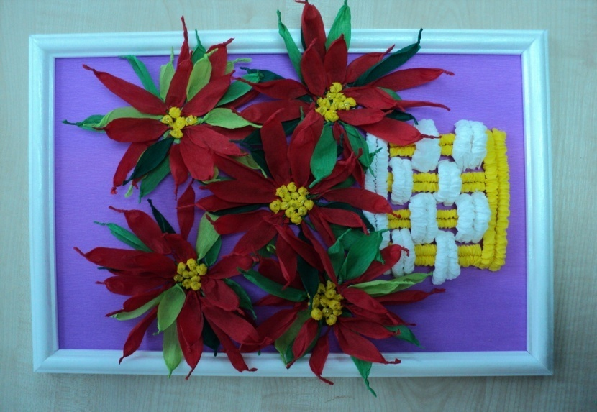

*Для подготовки наглядных пособий к занятию были использованы материалы сайта* [*www.stranamasterov.ru*](http://www.stranamasterov.ru/) *, автор Татьяна Проснякова, 2009 г.*

**Технологическая карта по выполнению пуансеттии**

**в технике «листок».**

|  |  |
| --- | --- |
| 1. Возьми прямоугольник гофрированной бумаги 9×4,5 см. Смажь половину клеящим карандашом. Сложи пополам и склей. Вырежи кружок. PICT3301-2 | 2. Теперь изготовь листочки. Нарежь полоски гофрированной бумаги длиной 6—9 см и шириной 1,5—2 см (не шире!). Линии гофрировки должны идти вдоль полоски. PICT3303 |
| 3. Сначала сожми край полоски, а потом скрути его жгутиком. Сделай так же с другой стороны. жгутики должны получиться небольшие, примерно 1 см длиной. PICT3304 | 4. Сделай для каждого «цветка» примерно по 10 красных и по 10 зелёных листочков. количество может быть и другим. Размеры листочков обязательно должны быть разными. PICT3305 |
| 5. Приклей на подготовленный кружок зелёные листочки. PICT3306 | 6. Приклей ближе к центру красные листочки. Внимание! Поскольку это красные листья, а не лепестки цветка, приклеивай их так, чтобы был виден черенок (ножка) листочка. Скатай несколько комочков из жёлтой или из светло-зелёной бумаги и приклей их в середине. «Цветок» готов! PICT3307 |

**Технологическая карта по выполнению кашпо**

**в технике «гофротрубочек».**

|  |  |
| --- | --- |
| **ИЗГОТОВЛЕНИЕ ГОФРОТРУБОЧКИ** | |
| 1. Выполняем двойную гофротрубочку для кашпо. Нарежь полоски белой и жёлтой гофрированной бумаги 13×25 см (вдоль линий гофрирования). Отрежь от рулона полосу шириной 13 см. Сложи её пополам и разрежь, получишь два прямоугольника 13×25 см. | 2. Наметь складыванием линию середины. Возьми спицы толщиной 4,5 мм (можно и другие). Положи спицу на край полоски (ограничитель должен свисать со стола) и плотно намотай бумагу. PICT3247 |
| 3. Наматывай до отмеченной линии середины. С другой стороны накрути бумагу на вторую спицу.  PICT3248 | 4. При накручивании второй спицы первую придерживай руками.  PICT3249 |
| 5. Поставь спицы вертикально на ограничители. Возьмись пальцами за нижнюю часть бумаги. Небольшими движениями сверху вниз стягивай бумагу, пока она вся не сгофрируется на спицах. Делать это нужно небольшими участками, переставляя пальцы.  PICT3250 | 6. Так выглядит бумага, когда она вся сжата. PICT3252  Теперь можно снять её со спицы. Получилась двойная гофротрубочка.  PICT3253 |
| **ИЗГОТОВЛЕНИЕ КАШПО** | |
| 1. Сделай из них 4 двойных жёлтых гофротрубочки на спицах 4,5 см. Растяни на 8—9 см и приклей к основе. Оставляй между ними расстояние, равное ширине одной трубочки. PICT3309 | 2. Сделай 7 белых двойных трубочек. Две оставь для оформления верха и низа, а остальные разрежь пополам. Короткие трубочки (длиной 4 см) смазывай с торцов клеем и приклеивай, огибая вокруг жёлтых. Приклеивай их через одну, в шахматном порядке. PICT3310 |
| 3. Склей пять рядов из коротких трубочек. Приклей обрамление сверху и снизу (торцами к основе). Кашпо готово.  PICT3311 | 4. Приклей три цветка пуансетии в кашпо. Панно готово!  PICT3314 |